Form Pegawai
Buatlah Program sebagai berikut :
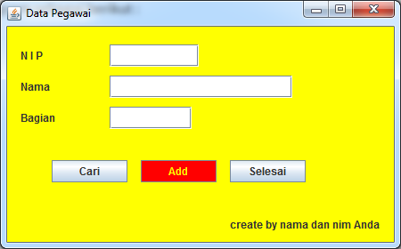
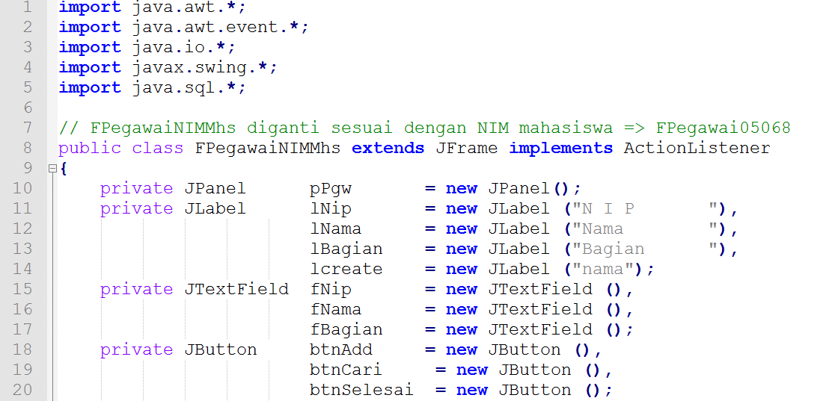
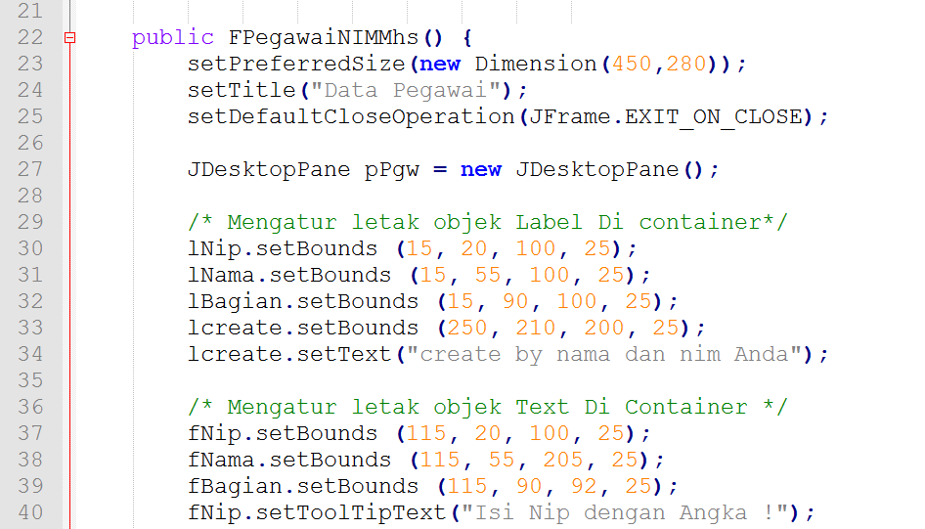
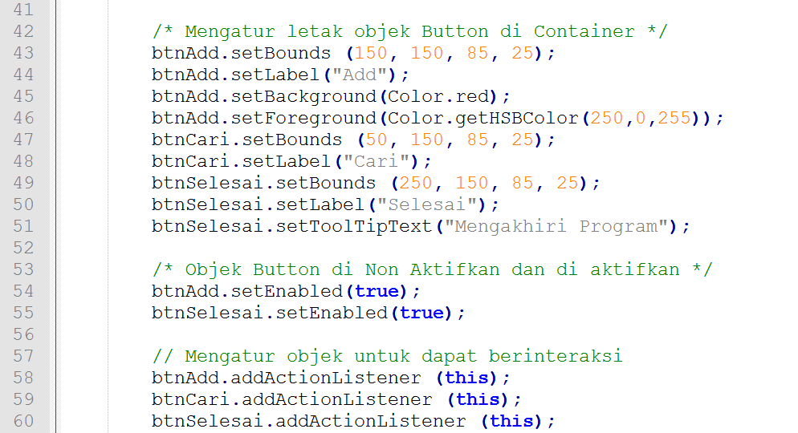
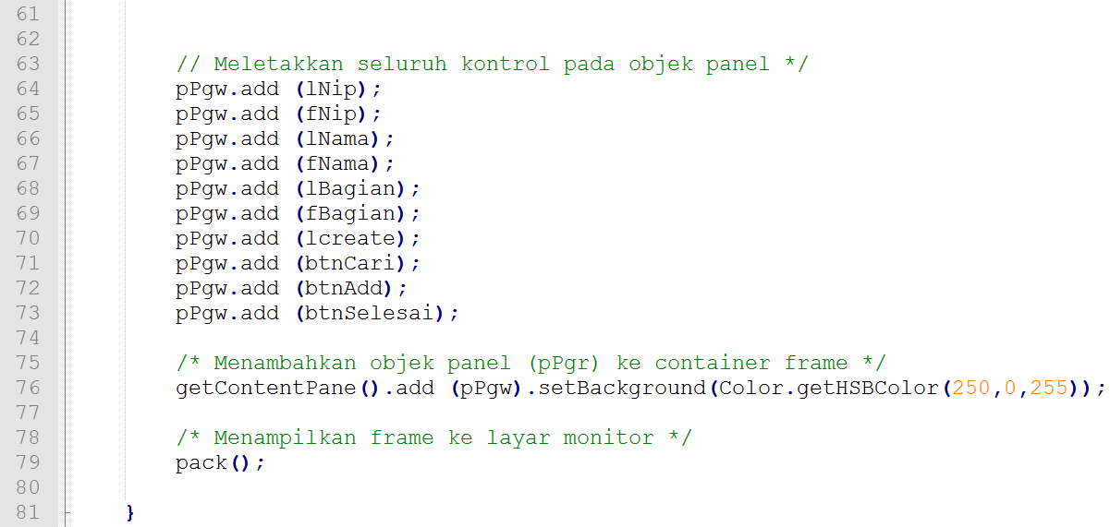
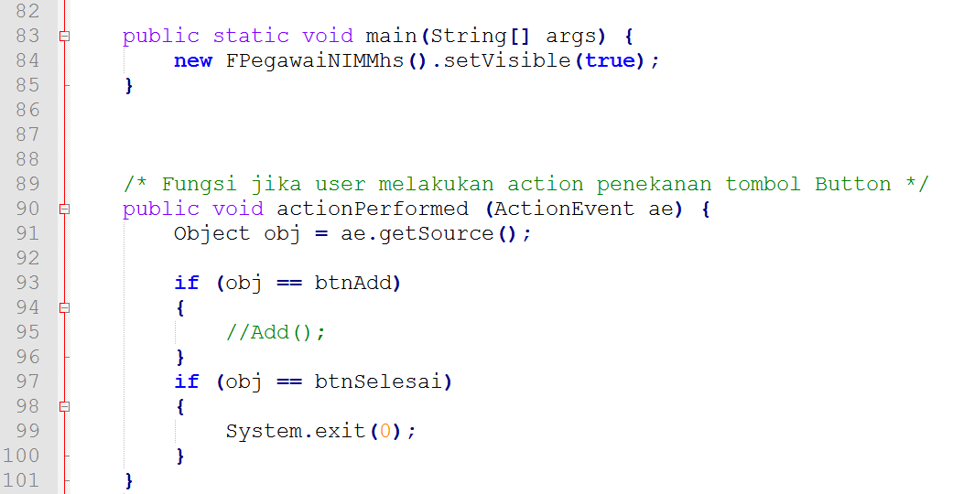
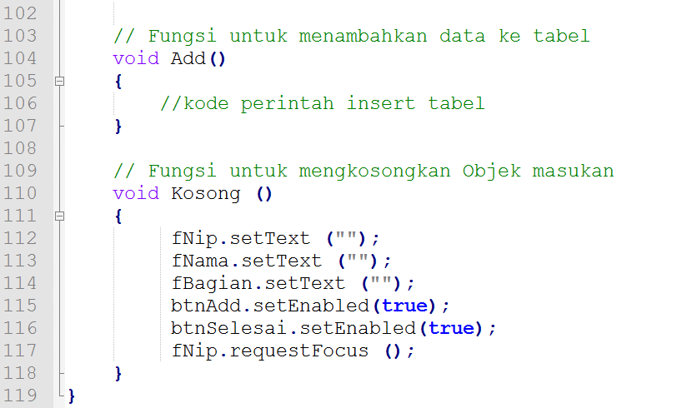
Pastikan Tampilan sudah dapat dijalankan.

Lakukan pengembangan program seperti berikut :
Isikan bagian ini
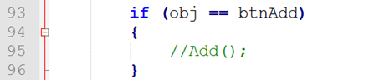
Menjadi 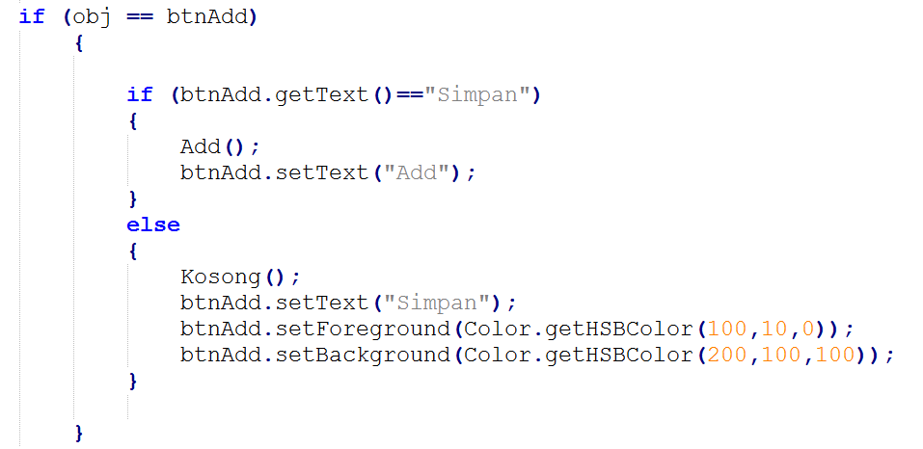
Ubah pula bagian ini
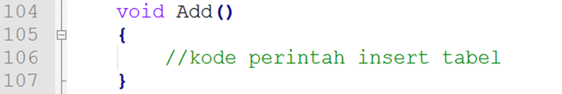
Menjadi :
Catatan : program KoneksiDBMS minggu kemarin, pastikan sudah jalan (Koneksi Berhasil)
Tabel pegawai sudah dibuat dengan attribut : nip, nama, jenis kelamin, bagian, agama, kota, no hp.
CREATE TABLE pegawai05068` ( `nip` VARCHAR(5), `nama` CHAR(50), `jeniskelamin` CHAR(10), `bagian` VARCHAR(20), `agama` CHAR(15), `kota` VARCHAR(20), `nohp` VARCHAR(20));
